Lampiran 1. Sertifikat Identifikasi Tumbuhan
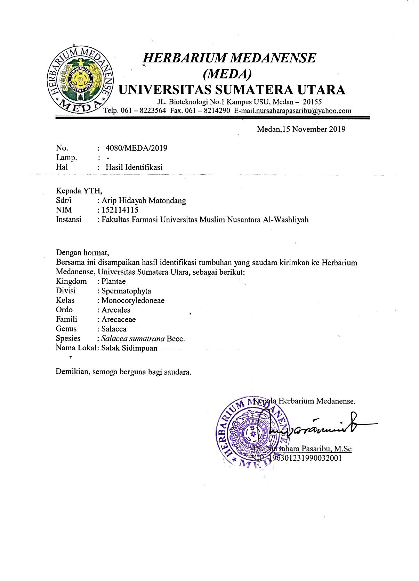

Lampiran 2. Sertifikat Baku Pembanding Vitamin C

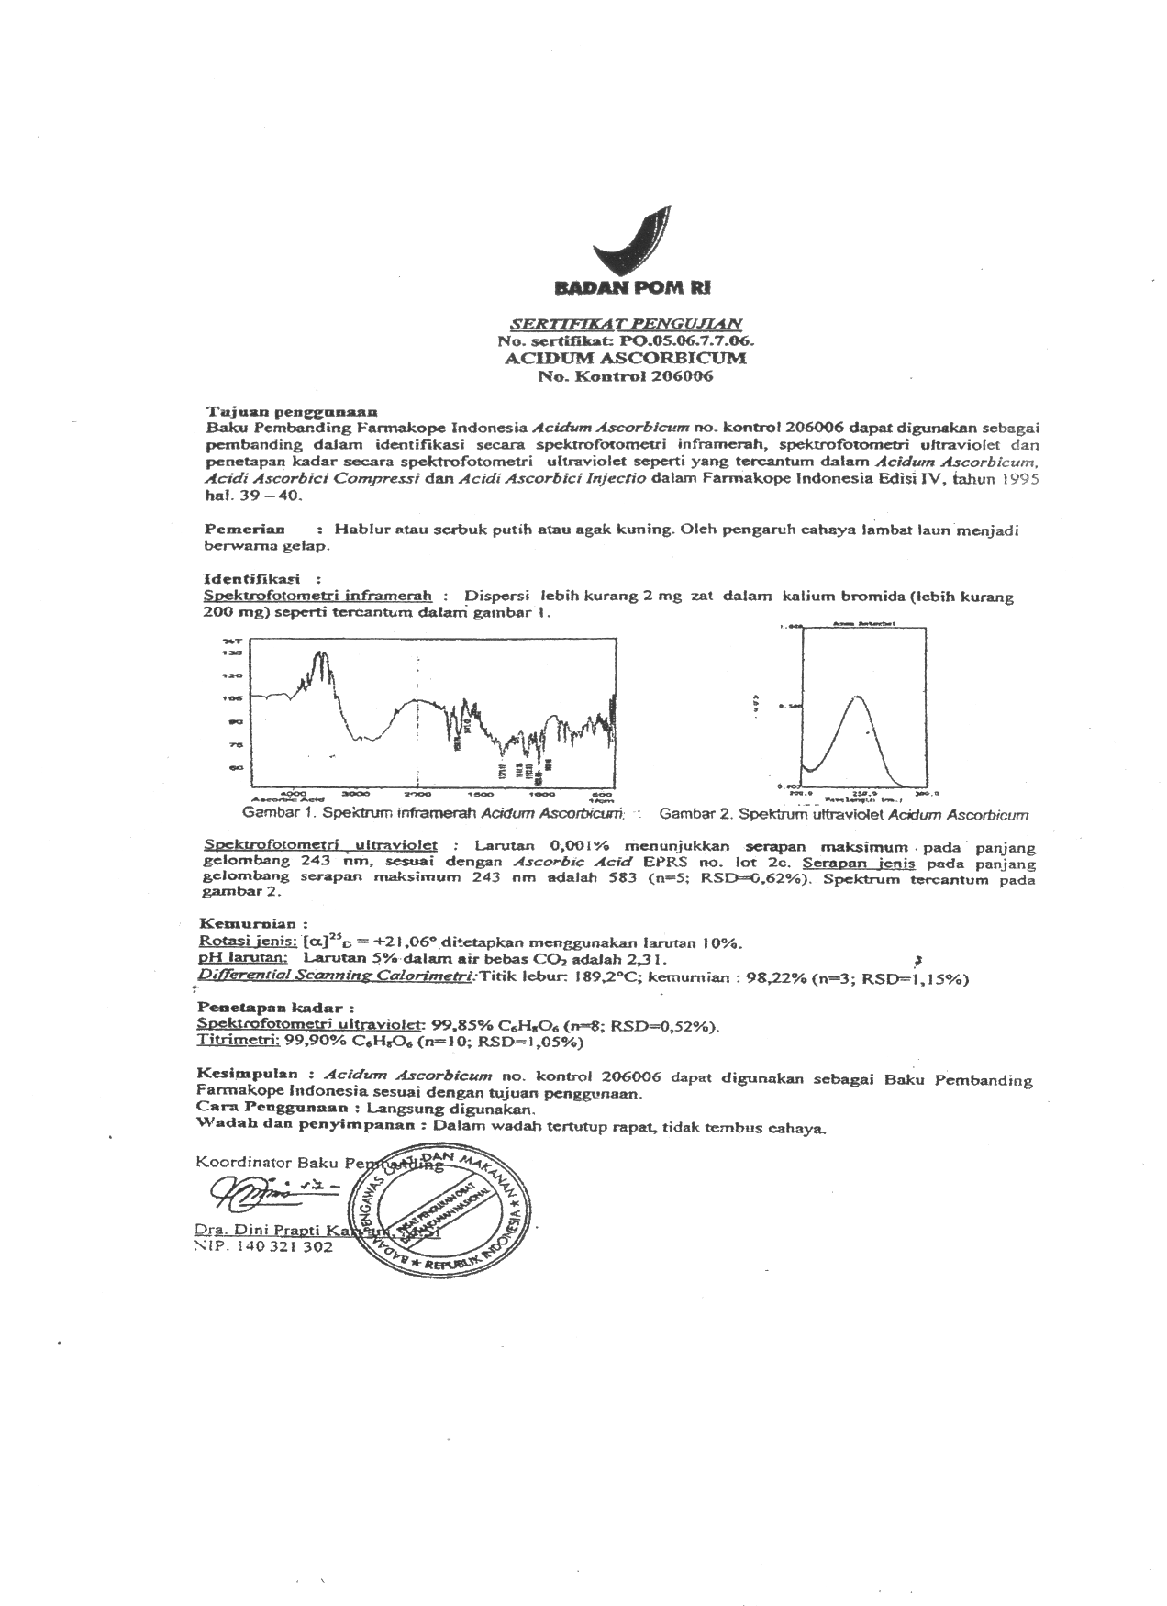

Lampiran 3. Buah Salak dan Rebusan Salak
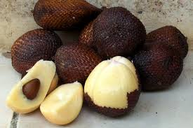
Buah Salak Padang Sidempuan

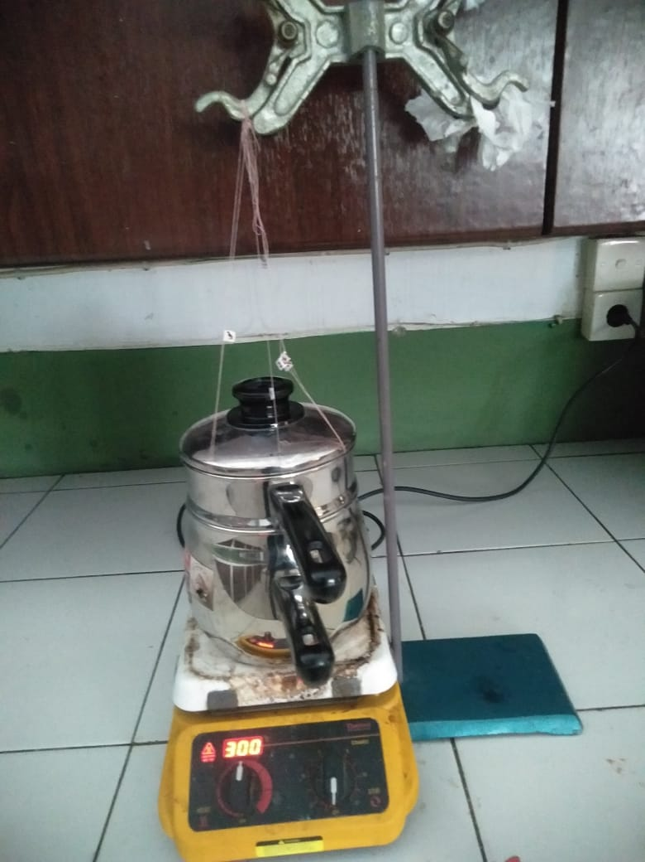
Rebusan Salak Padang Sidempuan

Lampiran 4. Peralatan Penelitian
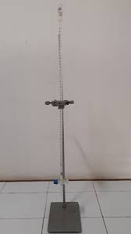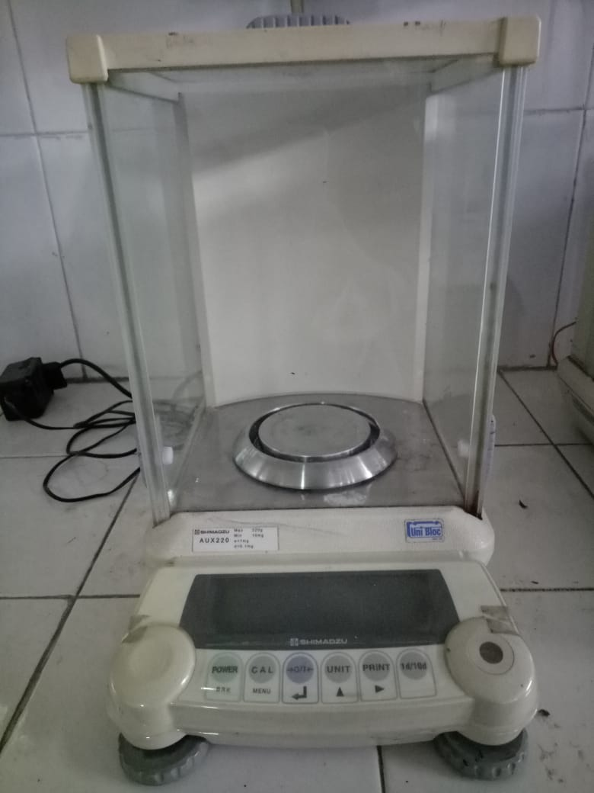
Alat Titrasi Timbangan analitik

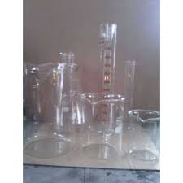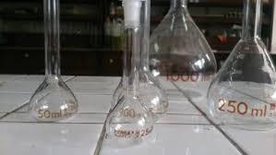
Alat-alat kaca

Lampiran 5. Penggerusan, Penyaringan dan Hasil Penyaringan Rebusan Salak
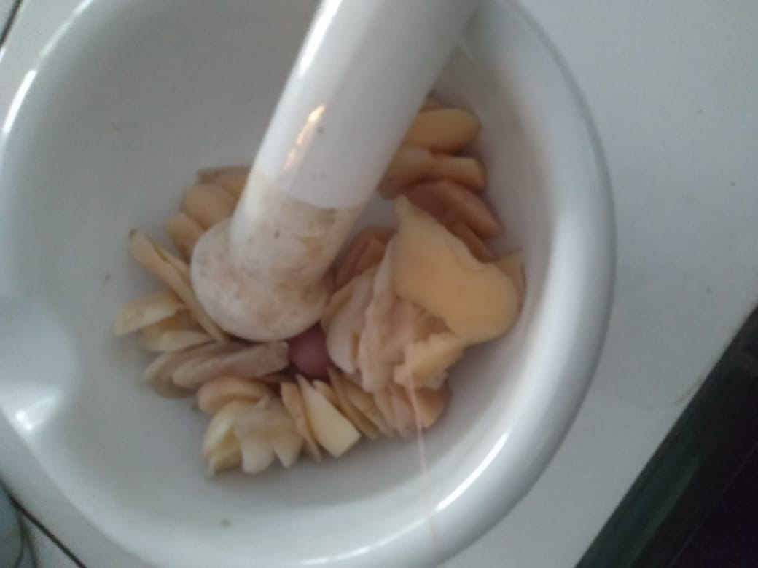
Buah salak yang digerus
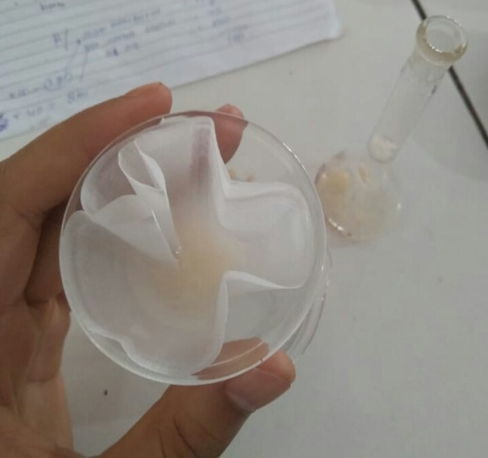
Penyaringan pada rebusan buah salak
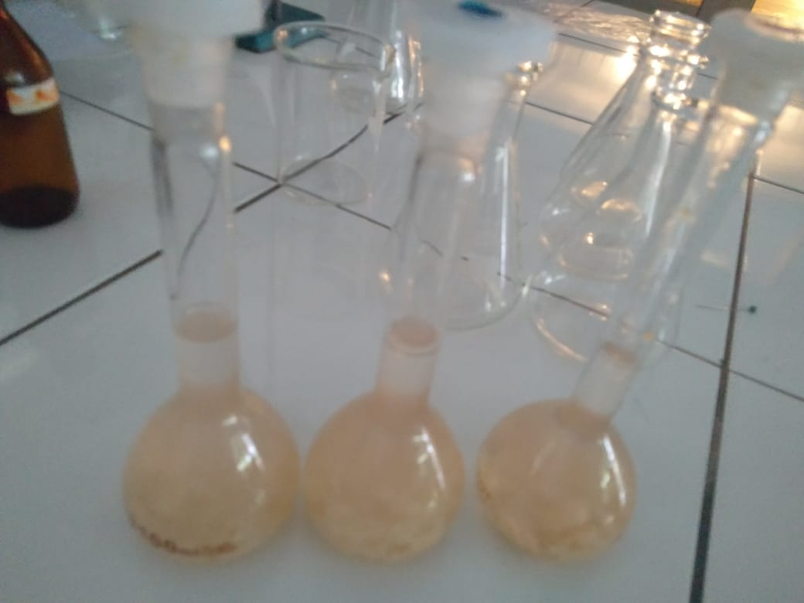
Hasil penyaringan rebusan buah salak

Lampiran 6. Hail Titrasi dengan Enam Kali Pengulangan
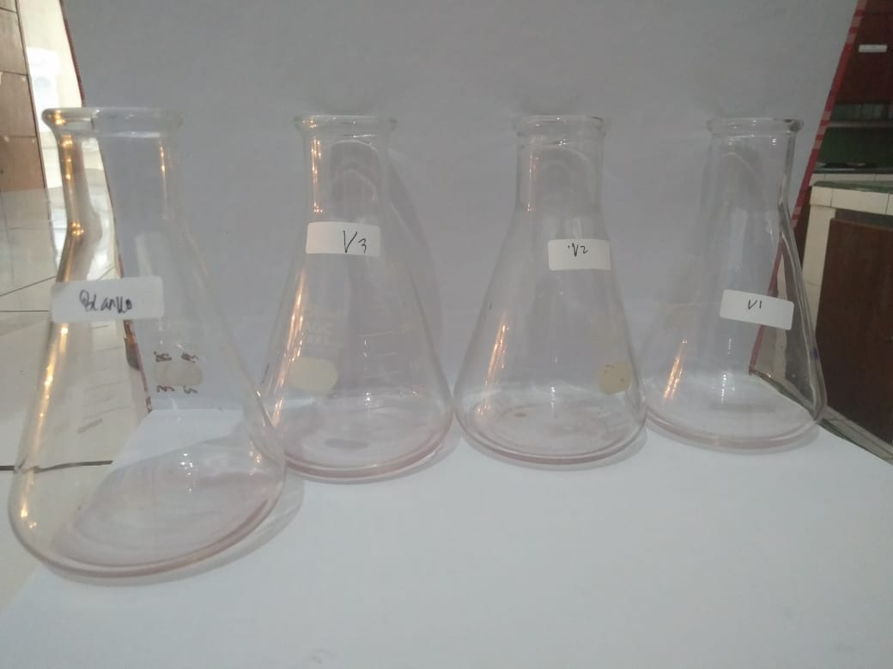
Hasil titrasi blanko, V1, V2 dan V3

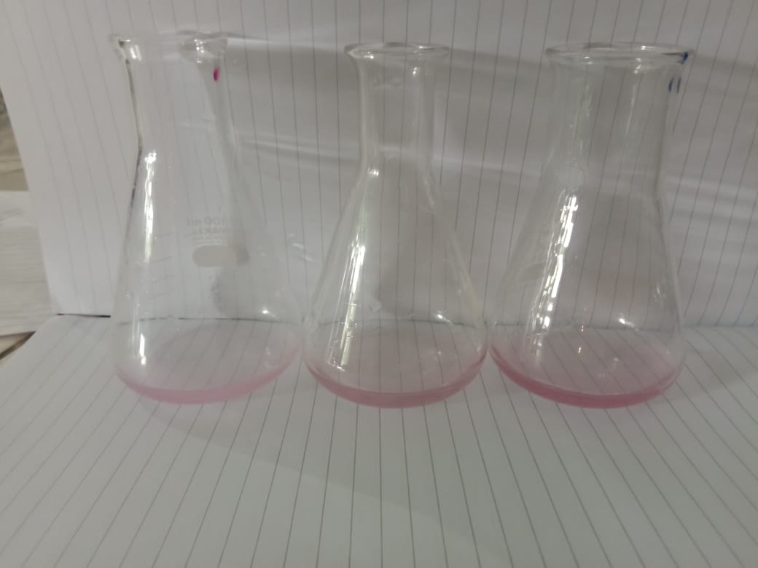
Hasil titrasi V4, V5, dan V6

Lampiran 7. Bagan Alir Penyiapan Larutan Sampel
Buah Salak Sidimpuan

Sampel di kupas dan dibersihkan di pisahkan dari biji dan di iris
Ditimbang sekitar 1200 g di bagi menjadi 6 bagian 1 bagian kurang lebih 250g
Di rebus slama 15 menit di hitung setelah mendidih, lalu digerus
Sampel Halus

Ditimbang 25 g sampel dimasukkan kedalam labu tentukur 25 ml
Ditambahkan asam metafosfat-asetat sampai garis tanda
`Dihomogenkan

Disaring

Filtrat pertama dibuang ± 20 ml

Lampiran 8. Bagan Alir Penetapan Kadar Vitamin C dari Larutan Sampel
Filtrat

Dipipet 2 mL
Dimasukkan kedalam erlenmeyer
Ditambahkan 5 mL larutan asam metafosfat 3% ke dalam masing-masing erlenmeyer
Dititrasi dengan 2,6-diklorofenol indofenol sampai terbentuk warna merah muda mantap
Dilakukan penetapan blanko

Hasil

Dilakukan penetapan kadar vitamin C rebusanbuah salak dengan 6 x perlakuan sehingga di peroleh hasil titrasi vitamin C rebusan buah salak

Hasil

Lampiran 9. Perhitungan Kesetaraan Larutan 2,6 diklorofenol-indofenol
Kesetaraan : 1 (mg) = $\frac{Va ×W × \% Kadar}{Vc ×(Vt-Vb)}$
= $\frac{1 ml × 50 mg × 99,98 ml}{100 ml ×\left(4,0 - 0,005\right)ml}$
= $\frac{1 ml ×50 ml ×99,98 ml }{100 ml × 3,995 ml }$
= 12,6567
2 (mg) = $\frac{Va ×W × \% Kadar}{Vc ×(Vt-Vb)}$
= $\frac{1 ml × 50 mg × 99,98 ml}{100 ml ×\left(4,1-0,005\right)ml}$
= $\frac{1 ml ×50 ml ×99,98 ml }{100 ml ×4,05 ml}$
= 12,3432
3 (mg) = $\frac{Va ×W × \% Kadar}{Vc ×(Vt-Vb)}$
= $\frac{1 ml × 50 mg × 99,98 ml}{100 ml ×\left(4,4 - 0,005\right)ml}$
= $\frac{1 ml ×50 ml ×99,98 ml }{100 ml ×4,35 ml}$
= 11,4920

Rata-rata = $\frac{K1 + K2 + K3}{3}$
= $\frac{12,6567 + 12,3432 + 11,4920}{3}$
= 12,1640 mg

Lampiran 10. Penetapan Kadar Vitamin C Pada Sampel
Kadar Vitamin C (mg/g) = $\frac{\left(Vt-Vb\right) × Kesetaraan × VI}{VP × Berat sampel}$
V1 = $\frac{\left(1,0-0,05\right)ml × 12,1640 mg × 25}{2 ml × 250 g}$
= $\frac{0,95 ml ×12,1640 mg ×25 }{2 ml ×250 g}$
= 0,5777 mg/g
V2 = $\frac{\left(1,1-0,05\right)ml × 12,1640 mg × 25}{2 ml × 250 g}$
= $\frac{1,05 ml ×12,1640 mg ×25 }{2 ml ×250 g}$
= 0,6386 mg/g
V3 = $\frac{\left(1,1-0,05\right)ml × 12,1640 mg × 25}{2 ml × 250 g}$
= $\frac{1,05 ml ×12,1640 mg ×25 }{2 ml ×250 g}$
= 0,6386 mg/g
V4 = $\frac{\left(1,2-0,05\right)ml × 12,1640 mg × 25}{2 ml × 250 g}$
= $\frac{1,15 ml ×12,1640 mg ×25 }{2 ml ×250 g}$
= 0,6994 mg/g
V5 = $\frac{\left(1,0-0,05\right)ml × 12,1640 mg × 25}{2 ml × 250 g}$
= $\frac{1,05 ml ×12,1640 mg ×25 }{2 ml ×250 g}$
= 0,5777 mg/g

Lampiran 10. (Lanjutan)
V6 = $\frac{\left(1,0-0,05\right)ml × 12,1640 mg × 25}{2 ml × 250 g}$
= $\frac{1,05 ml ×12,1640 mg ×25 }{2 ml ×250 g}$
= 0,5777 mg/g

Lampiran 11. Perhitungan Kadar Rata-rata dan Kadar Sebenarnya

No | Kadar (X) (mg/g) | (X - $\overline{X}$) | (X - $\overline{X}$)²
1 | 0,5777 | -0,0405 | 0,0016
2 | 0,6386 | 0,0204 | 0,0004
3 | 0,6386 | 0,0204 | 0,0004
4 | 0,6994 | 0,0812 | 0,0065
5 | 0,5777 | -0,0405 | 0,0016
6 | 0,5777 | -0,0405 | 0,0016
ƩX  $$\overline{X}$$ | 3,7097  0,6182 |  | Ʃ(X-$\overline{X}$)= 0,0121
SD = $\sqrt{\frac{\sum{{(X- \overline{X})}^{2}}}{n-1}}$
= $\sqrt{\frac{0,0121}{6-1}}$
= $\sqrt{\frac{0,0121}{5}}$
= $\sqrt{0,0024}$ = 0,0489
Dasar penolakan data apabila t_{hitung} ≤ t_{Tabel}dengan tingkat kepercayaan 99% (α = 0,01) dengan dk = n-1 = 6-1 = 5 diperoleh nilai t _{Tabel}(1/2 α) = 4,0321.
t hitung = $\left|\frac{Xi- \overline{X}}{{SD}/{\sqrt{n}}}\right|$
t _{hitung 1} = $\left|\frac{0,0405}{{0,0489}/{\sqrt{6}}}\right|$= $\frac{0,0450}{0,0199}$ = 2,035
t _{hitung 2} = $\left|\frac{0,0204}{{0,0489}/{\sqrt{6}}}\right|$ = $\frac{0,0204}{0,0199}$ = 1,0251
t _{hitung 3} = $\left|\frac{0,0204}{{0,0489}/{\sqrt{6}}}\right|$ = $\frac{0,0204}{0,0199}$ = 1,0251
t _{hitung 4} = $\left|\frac{0,0812}{{0,0489}/{\sqrt{6}}}\right|$ = $\frac{0,0812}{0,0199}$ = 4,0821
t _{hitung 5} = $\left|\frac{0,0405}{{0,0489}/{\sqrt{6}}}\right|$ = $\frac{0,0405}{0,0199}$ = 2,035
Lampiran 11. (Lanjutan)
t _{hitung 6} = $\left|\frac{0,1622}{{0,0489}/{\sqrt{6}}}\right|$ = $\frac{0,1622}{0,0199}$ = 2,035
t_{hitung} 4 di tolak karena t _{hitung} 4 lebih besar dari t _{Tabel}di lanjudkan kembali dengan menggunakan 5 data.
Kadar Rata-rata Rebusan Salak Sidimpuan

No | Kadar (X) (mg/g) | (X - $\overline{X}$) | (X - $\overline{X}$)²
1 | 0,5777 | -0,0243 | 0,0005
2 | 0,6386 | 0,0366 | 0,0013
3 | 0,6386 | 0,0366 | 0,0013
4 | 0,5777 | -0,0243 | 0,0005
5 | 0,5777 | -0,0243 | 0,0005
ƩX  $$\overline{X}$$ | 3,0103  0,6020 |  | Ʃ(X-$\overline{X}$)= 0,0041
SD = $\sqrt{\frac{\sum{{(X- \overline{X})}^{2}}}{n-1}}$
= $\sqrt{\frac{0,0041}{5-1}}$
= $\sqrt{\frac{0,0041}{4}}$
= $\sqrt{0,0010}$ = 0,0316
t hitung = $\left|\frac{Xi- \overline{X}}{{SD}/{\sqrt{n}}}\right|$
t _{hitung 1} = $\left|\frac{0,0243}{{0,0316}/{\sqrt{5}}}\right|$= $\frac{0,0243}{0,0794}$ = 0,3060
t _{hitung 2} = $\left|\frac{0,0366}{{0,0316}/{\sqrt{5}}}\right|$ = $\frac{0,0366}{0,0794}$= 0,4609
t _{hitung 3} = $\left|\frac{0,0366}{{0,0316}/{\sqrt{5}}}\right|$ = $\frac{0,0366}{0,0794}$ = 0,4609
t _{hitung 4} = $\left|\frac{0,0243}{{0,0316}/{\sqrt{5}}}\right|$ = $\frac{0,0243}{0,0794}$ = 0,3060
Lampiran 11. (Lanjutan)
t _{hitung 5} = $\left|\frac{0,0243}{{0,0316}/{\sqrt{5}}}\right|$ = $\frac{0,0243}{0,0794}$ = 0,3060
Kesimpulan : Semua data dapat diterima karena t_{hitung} $<$t_{Tabel} maka rentang kadar vitamin C sebenarnya :
μ = $\overline{X}$ ± t _{Tabel}×${SD}/{\sqrt{n}}$
= 0,6020 ± (4,0321 × 0,0794)
= 0,6020 ± 0,3201${mg}/g$
Kadar sebenarnya adalah 0,2819${mg}/g$ ≤ μ ≤ 0,9221${ mg}/g$

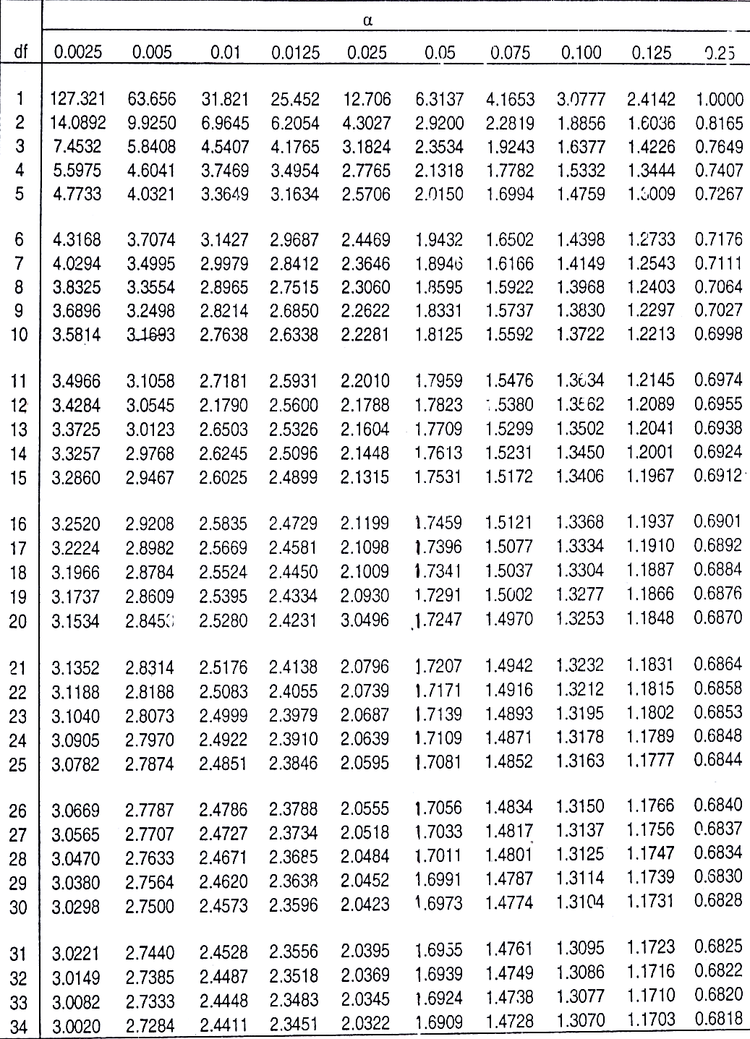
Lampiran 12. Tabel Data Distribusi t

